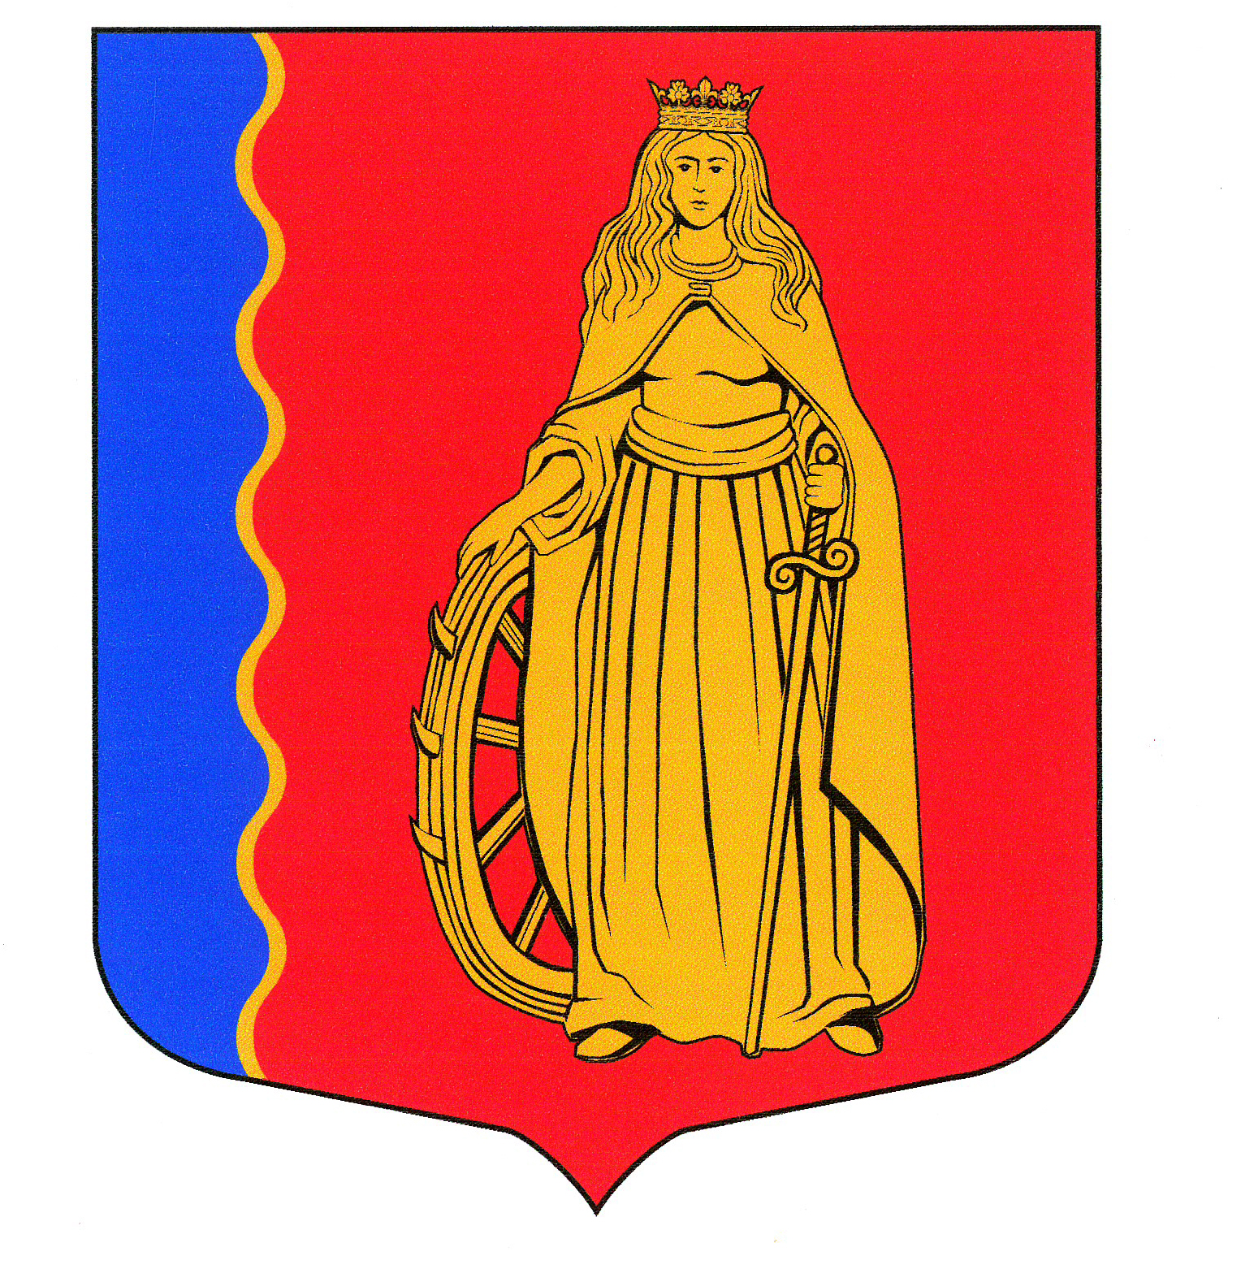
МУНИЦИПАЛЬНОЕ ОБРАЗОВАНИЕ
«МУРИНСКОЕ СЕЛЬСКОЕ ПОСЕЛЕНИЕ»

ВСЕВОЛОЖСКОГО МУНИЦИПАЛЬНОГО РАЙОНА

ЛЕНИНГРАДСКОЙ ОБЛАСТИ

АДМИНИСТРАЦИЯ

ПОСТАНОВЛЕНИЕ

17.08.2018 г. № 271
пос. Мурино
Об изменении схемы организации дорожного движения на автомобильных дорогах части микрорайона "Западный" на время проведения массовых мероприятий посвященных дню МО "Муринское сельское поселение".

В целях безопасного проведения массовых мероприятий посвященных дню МО "Муринское сельское поселение" в части микрорайона «Западный» МО «Муринское сельское поселение» в соответствии с Федеральным законом от 10.12.1995 № 196-ФЗ «О безопасности дорожного движения», Федеральным законом от 06.10.2003 № 131-ФЗ «Об общих принципах организации местного самоуправления в Российской Федерации», Уставом муниципального образования «Муринское сельское поселение» Всеволожского муниципального района Ленинградской области.
ПОСТАНОВЛЯЮ:
1. Изменить схему организации дорожного движения на автомобильных дорогах части микрорайона "Западный" муниципального образования "Муринское сельское поселение" Всеволожского муниципального района Ленинградской области на время проведения массовых мероприятий с 14 часов 00 минут 24 августа по 10 часов 00 минут 27 августа 2018 года в соответствии с приложением к настоящему постановлению.
2.Настоящее постановление вступает в силу с момента его подписания.
3.Настоящее постановление опубликовать в газете «Муринская панорама» и разместить на официальном сайте в сети Интернет.
4.Контроль за исполнением постановления оставляю за собой.

И.о. главы администрации И.Н. Конев

